賓客預約頁面的運作方式
發佈頁面不會令所有會議室自動可用。會議室必須已加入頁面，並獲分配賓客預約授權。既有預約及停用期間仍會阻止衝突，因此已發佈頁面的賓客會議室清單也可能是空的。
2026-10-17 · https://offision.com/help/zh-hant/guest-booking/how-guest-booking-pages-work/
Where in Offision: admin app → public-booking/overview (概覽)

選擇預約流程
頁面提供五種流程。在一般設定的預約流程下開啟更多，即可找到兩種包含類型的流程。
流程 | 賓客選擇內容
時間 › 房間 | 先選時間，再選當時可用的會議室。
房間 › 時間 | 先選會議室，再選可用時間。
最近的房間 › 時間 | 先從位置檢視選附近會議室，再選時間。
類型 › 房間 › 時間 | 先選公開預約類型，再選該類型的會議室及時間。
時間 › 類型 › 房間 | 先選時間，再選有空閒會議室的類型及會議室。

在類型分頁新增諮詢或培訓等公開預約類型。每項可填多語言名稱及賓客說明，將會議室選項設為所有會議室或指定會議室，並把備註設為隱藏、選填或必填。調整類型清單可設定賓客看到的順序。會議室選項只會縮窄此頁面已有的會議室，不會新增會議室或授權。沒有合資格會議室的類型不可選；先選時間的流程會按該時段檢查可用狀態。
類型是頁面的選項，與預約目的或會議室類別分開。原有的時間選擇、價格及審批規則仍適用。儲存後，請在公開頁面核對所選類型、會議室及必填備註。
頁面編輯器限制可新增的類型數目，請參閱系統限制。

功能目的及價值
每個頁面是面向特定對象的預約服務。客戶會議及培訓頁面可提供不同會議室、時段及問題，同時使用同一會議室日曆，毋須建立另一套資源庫。向賓客說明時，應分清頁面呈現、實際可用情況及最終預約決定。
發佈頁面不會令所有會議室自動可用。會議室必須已加入頁面，並獲分配賓客預約授權。既有預約及停用期間仍會阻止衝突，因此已發佈頁面的賓客會議室清單也可能是空的。
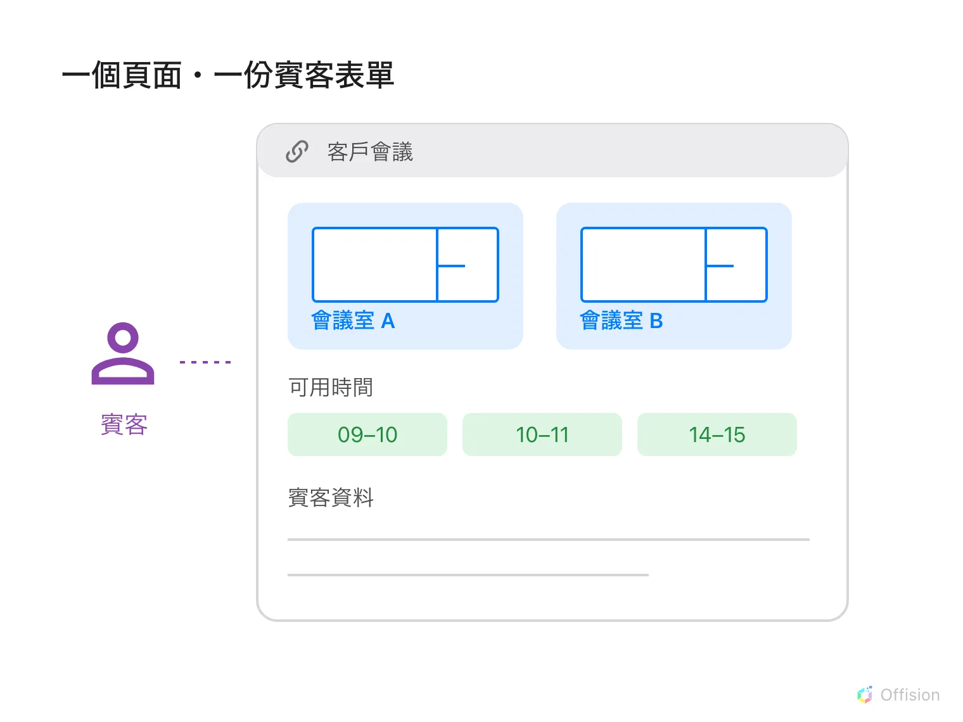
一個分享頁面提供多間會議室、時間選擇器及一份賓客表單。
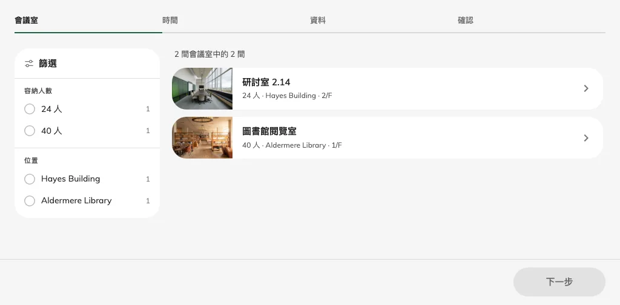
公開頁面由選擇會議室開始。
頁面有自己的時間表、預約期間、聯絡資料要求及外觀。套用會議室預約規則 決定是否同時套用會議室限制，預設為關閉。啟用時，即使符合頁面時間表，也可能因會議室開放時間、提前預約或時長限制而被拒絕。無論此開關是否啟用，審批均遵從會議室審批規則。
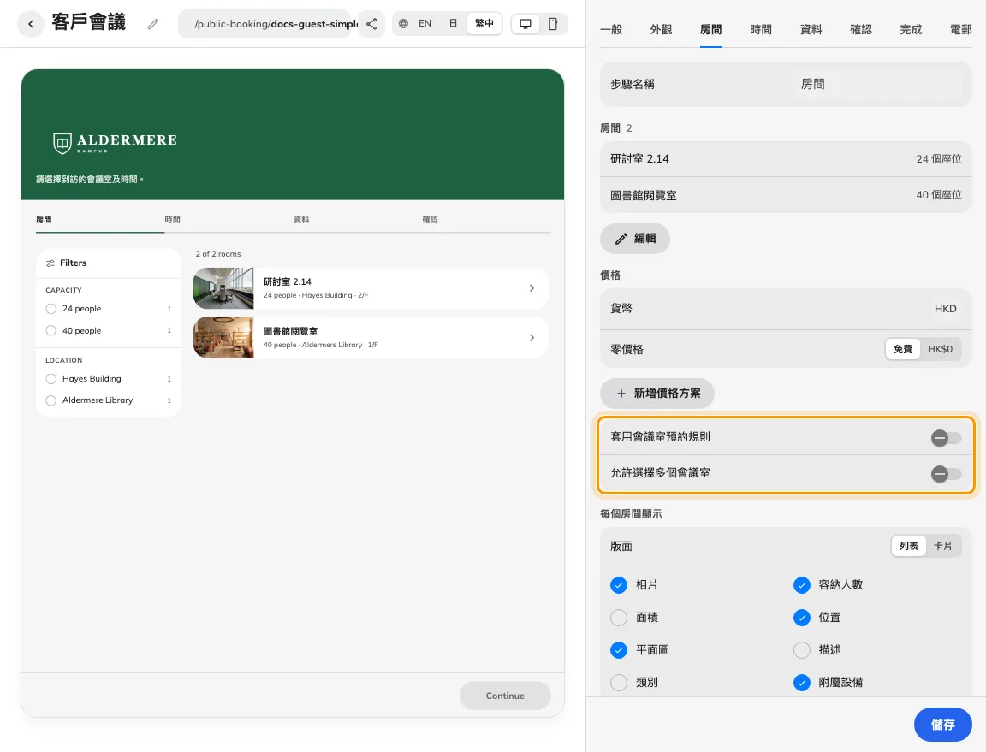
加入會議室及套用規則是不同控制。
同一會議室可加入多個頁面。聯絡資料及預約表單欄位決定賓客提供甚麼資料，會議室及時間則決定預約內容。管理連結識別一筆既有預約，並非登入帳戶。不要假設會議室預約已建立訪客證，請另外核對訪客結果。

